会射出子弹的炮塔。

炮塔射出子弹的角度需求是可以调整的,但是也是会限制在各种45度的倍数（只是提一下，我知道直接旋转物体就能达到这个效果）

炮塔射出子弹的频率需求可调整。

炮塔射出的子弹碰到墙壁后会反弹。反弹次数需求可调整，初步设为两次。

能反弹的墙壁包括画出来的线，这很重要。

反弹规则：

1.



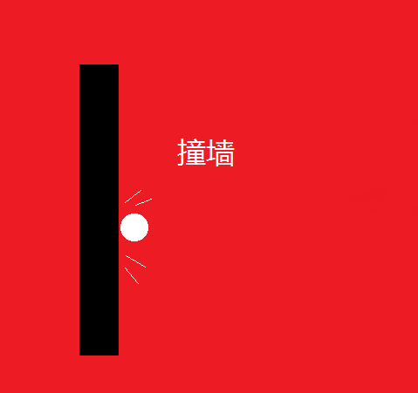

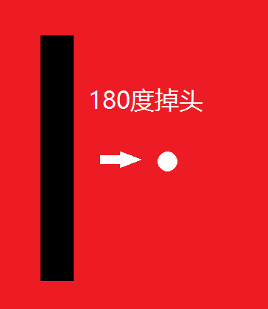

子弹竖着飞打到横着的墙壁时同理也是180度掉头。

2.







其他45度角度的也是同理

子弹相互碰到的话会直接毁掉

反弹的子弹碰到炮塔不会损坏炮塔（炮塔是无敌的，没有任何方法能摧毁它）

子弹能干掉玩家和小兵。干掉一个物体后子弹消失。